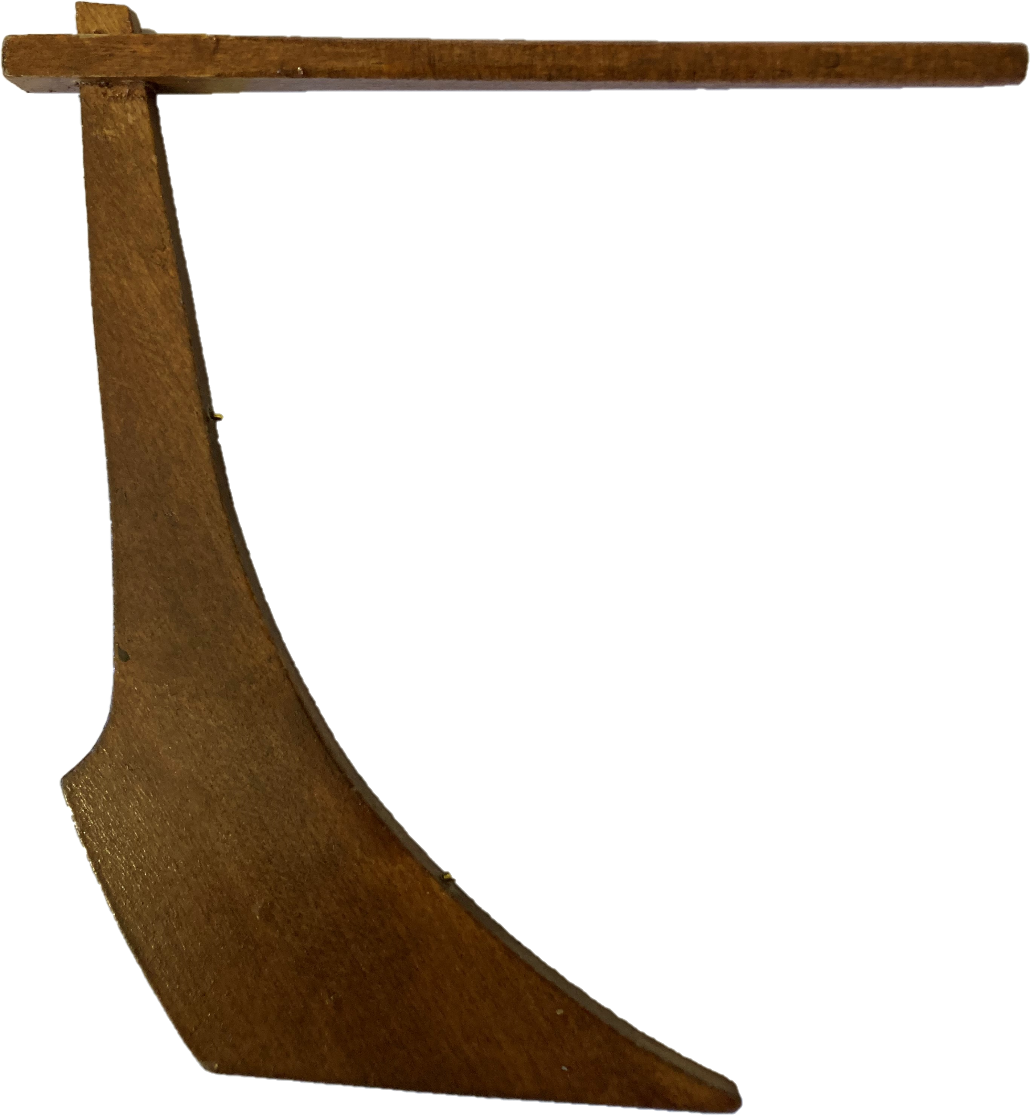
Trärodret

Seglingsföreskrifter Trärodret 2024-09-07
Tävlingen är en Shorthanded distanskappsegling med start och mål strax ost om Tjärö. Seglingen kan genomföras som Single- eller Doublehanded. Seglingen går från Tjärö via Tärnö, runt Hanö, via Pukaviksbukten, Matvik tillbaka till Tjärö och blir ca 30 M.

Tävling: Kölbåt
Datum: 7 September
Arrangör: Trärodret i samverkan med Blekinge Seglarförbund och RSS

1. Regler
1.1 Kappseglingen genomförs enligt Internationella Sjövägsreglerna (COLREG).
1.2 Deltagande båt ska vara ansvarsförsäkrad, utrustad för och i sådant skick att den är lämplig för denna segling.
1.3 Ansvarig skeppare ska vara minst 18 år gammal vid start.
1.4 Flytväst ska bäras minst från Varningssignal till målgång av hela besättningen.
1.5 Autopilot får nyttjas under hela seglingen.
1.6 Seglare som avser segla singelhanded ska ha möjlighet att vara kopplad med säkerhetssele under hela seglingens genomförande.

2. Tidsprogram
2.1 kl 09.00 Rorsmansmöte Tjärö
kl 09.55 Första varningssignalen
kl 10.00 Start
kl 1900 (cirka tid) Prisutdelning och umgänge

3. Klassindelning
3.1 Tävlingen genomförs som öppen SRS avseende resultaträkning i klasserna singlehanded eller doublehanded med eller utan flygande försegel. En vinnare i Singlehanded och en vinnare i doublehanded utses.

4. Startprocedur
4.1 OBS inga flaggor ingår i startförfarandet. Signalering sker genom ljudsignal samt via VHF CH 72.
4.2 Efter Varning (start – 5 min) ska hjälpmotorer vara avstängda och startlinjen får ej passeras.
4.3 Preliminär start Kl. 10.00
4.4 Varning: Ljudsignal, -5 samt via VHF CH 72
Förberedelse: Via VHF CH 72, -4
En-minut: Via VHF CH 72, -1
Start: Via VHF CH 72, 0 (kl 10.00)

4.5 Återkallelse
Återkallelse tillämpas ej. För tidig start ger 30 min tidstillägg.

4.6 Protestförfarande
Protestförfarande nyttjas ej. Tjuvstart meddelas direkt via VHF CH 72. Felaktig seglad väg enligt gällande banbeskrivning kan påpekas till felande båt och/eller tävlingsledningen VHF CH 72. Påföljd blir tidstillägg enligt tävlingsledningens bedömning. Syftet med denna segling är att uppmuntra till att våga utmana och utveckla sig som shorthanded seglare, vi ska i första hand stödja varandra till en väl genomförd segling!

5. Kappseglingsområde
5.1 Kappseglingarna genomförs i området mellan Hanö och Karlshamn med start och mål strax ost om Tjärö

6. Banan
6.1 Enligt banbeskrivning medsols. Om banan seglas motsols anges detta vid rorsmansmöta samt VHF CH 72 under startförfarandet. Banlängd ca 30 M.
6.2 Detaljerad banbeskriving (medsols):
- Start mellan Store Gåse och Gyövikens norra strandlinje, se bild nedan.

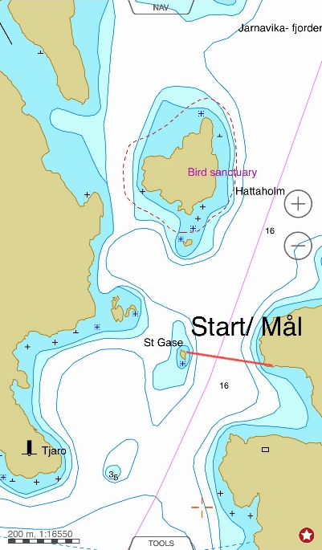

- Öster om Haröflätt
- Söder om Hanö
- Öster om Ost- och nordprick vid ”Laxören,” POS N 56°02,63, O 014°48,1 (ostpricken)
- Väst om GRÖN prick ”Nypgrund” POS N 56°07,1, O 014°44,5
- Syd om GRÖN prick ”Rockegrund” POS N 56°07,26, O 014°47,2
- Nord om ”Eneskärv” POS N 56°08,7, O 014°53,8
- Nord om V Bokö
- Nord om Ö Bokö
- Syd om Mjöö
- Öster om nordprick ”Tellakullen”
- Målgång samma som start

7. Priser
7.1 Utdelas till segrare i respektive klass

8. Övrigt
8.1 Båt som ej gått i mål kl.20.00 får poäng enligt DNF
8.2 Båt som bryter måste meddela detta till tävlingsledningen via VHF CH 72 eller mobilnummer som anges senast vid rorsmansmöte.

